Produktspesifikasjon for

Hydrant (209)
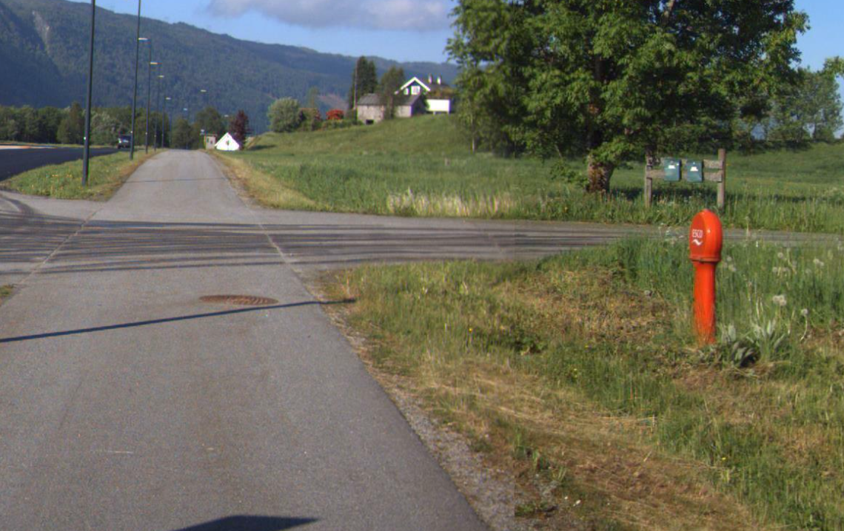
Figur 1 Brannhydrant til høyre i bildet (Foto: Statens vegvesen)

Innhold
1 Innledning 2
2 Om vegobjekttypen 2
3 Bruksområder 2
4 Registreringsregler med eksempler 3
5 Relasjoner 8
6 Egenskapstyper 9
7 UML-modell 12

Innledning
Dette er en produktspesifikasjon for vegobjekttypen Hydrant i NVDB. Produktspesifikasjon er oppdatert i henhold til Datakatalogversjon 2.31.
Sist oppdatert dato: 2023.02.02.

Om vegobjekttypen
Tabell 2-1 gir generell informasjon om vegobjekttypen hentet fra Datakatalogen.
Tabell 2-1 Informasjon om vegobjekttypen
Navn vegobjekttype: | Hydrant
Definisjon: | Fastmontert utstyr over eller under bakken, med kopling for slangesystem for uttak av vann til brannslukking eller vask av gater/områder. Dersom hydrant er forbundet med kum, skal kum registreres i tillegg. Som vann- eller brannkum.
Representasjon i vegnettet: | Punkt
Kategoritilhørighet | Kategori 2 - Nasjonale data 2
Sideposisjonsrelevant: | Kan
Kjørefeltrelevant: | Nei
Krav om morobjekt | Nei
Kan registreres på konnekteringslenke | Nei

Bruksområder
Tabell 3-1 gir oversikt over viktige bruksområder for NVDB-data. Det er markert hvilke av disse som er aktuelt for denne vegobjekttypen. I noen tilfeller er det gitt mer utfyllende informasjon.
Tabell 3-1 Oversikt over bruksområder
Bruksområde | Relevant | Utfyllende informasjon
NTP - Oversiktsplanlegging
Vegnett - navigasjon
Statistikk | X
Beredskap | X
Sikkerhet | X
ITS
VTS – Info
Klima – Miljø
Vegliste – framkommelighet
Drift og vedlikehold | X
Annet bruksområde

Registreringsregler med eksempler

Registreringsregler
Nedenfor presenteres regler for registrering av data knyttet til gjeldende vegobjekttype. For noen regler er det i kolonne til høyre referert til utfyllende eksempler.
Nr. |  | Regel | Eks.
1 |  | Generelt
 | a | En forekomst av vegobjekttype Hydrant i NVDB gjenspeiler en konkret hydrant ute i vegnettet. Eksempler viser ulike varianter av Hydrant og hvordan disse skal registreres. | 4.2.1-4.2.6
2 |  | Omfang – hva skal registreres
 | a | Alle vegeiers hydranter for brannslukking i forbindelse med vegtrafikk. | 4.2.2
 | b | Andre eiers hydranter i nærhet til veg som kan benyttes til bilbrann o.l. Eier må spesifiseres. | 4.2.6
 | c | Alle vegeiers hydranter med formål å vaske gater/områder.
 | d | Kategori-3 data knyttet til hydrant registreres ut fra vegeiers egne behov.
3 |  | Forekomster – oppdeling ved registrering
 | a | Én hydrant registreres som ett vegobjekt med én NVDBID. | 4.2.2
4 |  | Egengeometri
 | a | Hydrant skal ha egengeometri, punkt.
 | b | Grunnriss: Senter objekt.  Høydereferanse: Senter topp. | 4.2.1
5 |  | Egenskapsdata
 | a | Det framkommer av oversikten i kapittel 6.1 hvilke egenskapstyper som kan angis for denne vegobjekttypen. Her framkommer det også hvilken informasjon som er absolutt påkrevd (1), påkrevd (2), betinget (3) og opsjonell (4). I kapittel 7.3 finnes UML-modell som gir oversikt over egenskaper og tilhørende tillatte verdier.
6 |  | Relasjoner
 | a | Det framkommer av kapittel 5 hvilke relasjoner vegobjekttype kan inngå i. I kapittel 7.1 finnes UML-modell som gir oversikt over relasjoner
 | b | Hydrant registreres som datterobjekt til Tunnelløp (67) når denne er del av tunnelutstyret, også når hydranten er plassert utenfor tunnelen. | 4.2.2
7 |  | Lignende vegobjekttyper i Datakatalogen
 | a | Kum (83), med egenskapstype Bruksområde = brannkum, er en støpt eller murt kum, med åpning fra gateplan til vannledningsnett. I brannkum er det fast montert utstyr, beregnet for kobling til slangesystemer.
 | b | Kum (83), med egenskapstype Bruksområde = vannkum registreres i tillegg til hydrant, dersom det finnes kum i tillegg til hydrant. | 4.2.3
8 |  | Stedfesting til vegnettet i NVDB
 | a | Hydrant skal stedfestes til vegnettet den tilhører.

Eksempler

Egengeometri hydrant
Eksempelet viser hydrant med to uttak. Hydrant er innmålt senter og topp objekt.
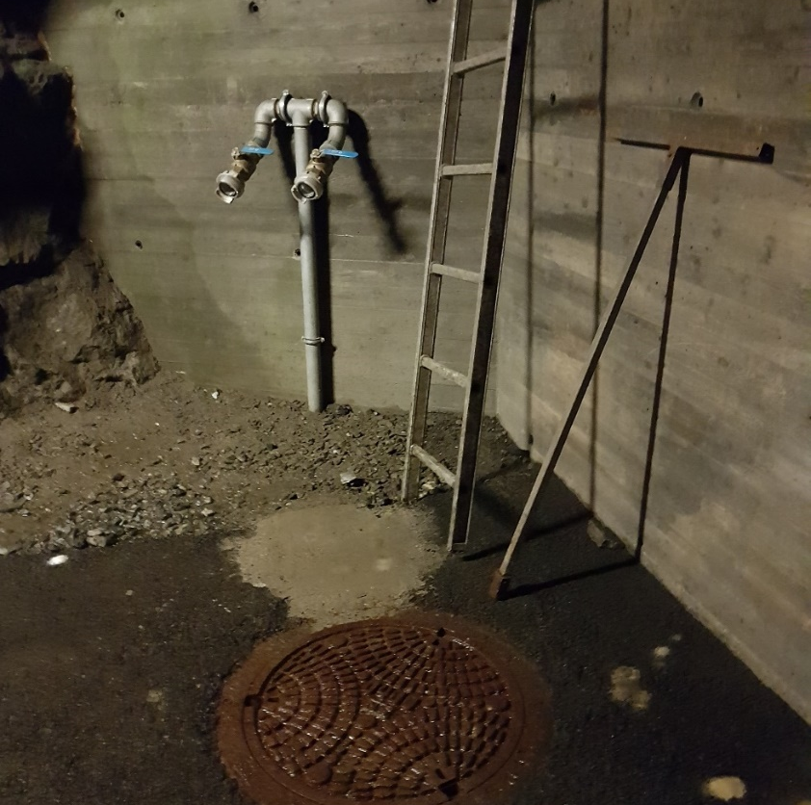 | Geometri, punkt:  Grunnriss: Senter objekt  Høydereferanse: Topp objekt
Foto: Corinne Chiodini

Hydrant som del av tunnelutstyr utenfor tunnel
Eksempelet viser Hydrant registrert som datter til tunnelløp i Mælefjelltunnelen, men befinner seg ute i dagen.
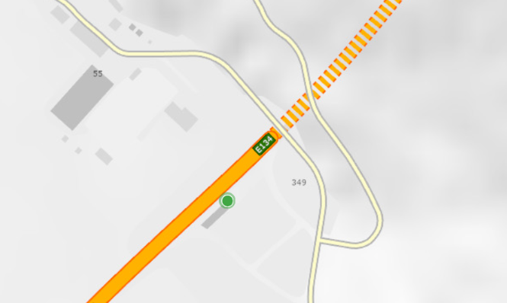 | EGENSKAPSDATA  - Kapasitet = 33 l/s:  - Etableringsår = 2017  - Plassering = Utendørs
Foto: Statens vegvesen

Hydrant i tverrforbindelse med kum (Tunnelløp uten trafikk)
Eksempel fra Granfosstunnelen med to hydranter (grønne punkter) som ligger i tverrforbindelsen (blå strek). Hydrant registreres som datterobjekt av Tunnelløp (67) (rød strek). Her er objekttypen Kum med bruksområde = vannkum registrert i tillegg (rødt punkt).
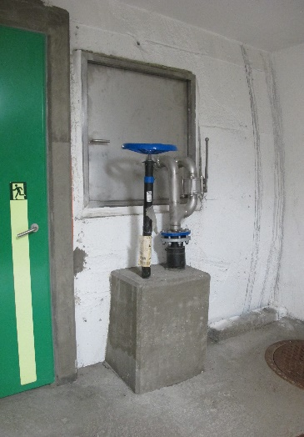 | EGENSKAPSDATA  - Kapasitet = 33 l/s  - Etableringsår = 2017  - Plassering = I tunnel/bergrom
Foto: Corinne Chiodini

Hydrant i tverrforbindelse uten kum
Eksempel fra Lørentunnelen. Hydranter i tverrforbindelse (grønne punkter), uten kum. Den ene hydranten er frittstående i nødutgangen, den andre (rør bak) er tilgjengelig bak luke i vann- og frostsikringshvelv.
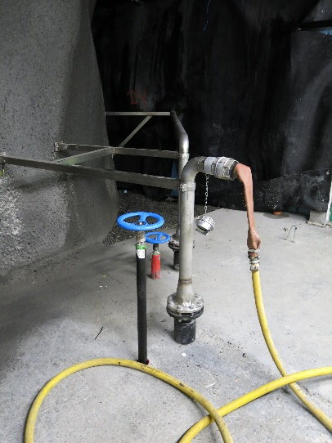 | EGENSKAPSDATA  - Kapasitet = 45 l/s  - Etableringsår = 2013  - Plassering = I tunnel/bergrom
Foto: Corinne Chiodini

Hydrant bak luke i ettløpstunnel
Eksempel fra Harstadåstunnelen. Viser hydrant bak luke i tunnel i forbindelse med vannkum. De blå strekene viser Sideareal tunnel. Hydrant er vist med hvitt punkt. Vannkum registreres som Kum med bruksområde=vannkum (rødt punkt).
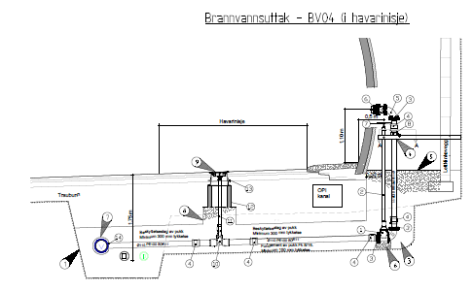 | EGENSKAPSDATA  - Kapasitet = 35 l/s  - Etableringsår =2018  - Plassering = I tunnel/bergrom
Foto: Statens vegvesen

Kommunal hydrant
Eksempelet viser hydrant montert over bakken i lukket stilling, beregnet for kopling til brannvesenets armatur og slanger.
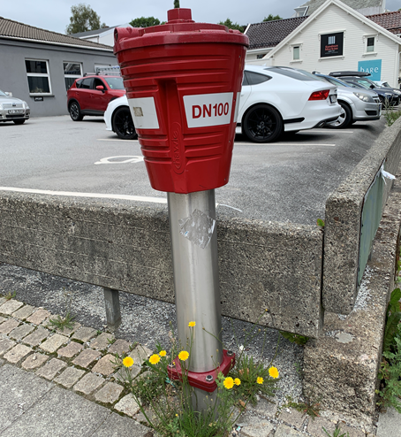 | EGENSKAPSDATA  - Kapasitet = 95 l/s  - Etableringsår = 2016  - Eier = Kommune  - Vedlikeholdsansvarlig = Kommune  - Plassering = Utendørs
Foto: Geir Magnus Tungland

Relasjoner
Nedenfor er det listet opp relasjoner som kan settes opp mellom Hydrant og andre vegobjekttyper. Som alternativ til begrepet relasjon benyttes «Mor-datter», «Assosiasjoner» og «Tillatt sammenheng». Det vises både relasjoner der Hydrant inngår som morobjekt og der Hydrant inngår som datterobjekt. Det skilles mellom følgende relasjonstyper:
1 – Komposisjon – Komp - Består av/er del av
2 – Aggregering – Agr - Har/tilhører
3 – Assosiasjon – Asso - Har tilkoplet/er koplet til
«B inf A» angir om det er krav til at stedfestingen til vegnettet for datterobjekt skal være innenfor stedfesting til morobjekt. «Delvis» betyr at utstrekning må være innenfor, men sideposisjon og/eller feltkode kan avvike.
Mulige morobjekter
Morobjekt |  | Relasjonstype |  | Datterobjekt |  | Relasjonsinfo
Id | Navn | Id | Navn | Id | Navn | B inf A | Id
67 | Tunnelløp | 1 | Komp | 209 | Hydrant | Nei | 770
Figur 2 Mulige «morobjekt» for vegobjekttype

Mulige datterobjekter
Morobjekt |  | Relasjonstype |  | Datterobjekt |  | Relasjonsinfo
Id | Navn | Id | Navn | Id | Navn | B inf A | Id
209 | Hydrant | 1 | Komp | 297 | Kommentar | Ja | 290
209 | Hydrant | 1 | Komp | 446 | Dokumentasjon | Ja | 1474
209 | Hydrant | 1 | Komp | 761 | Tilstand/skade, punkt | Ja | 1655
Figur 3 Mulige «datterobjekt» for vegobjekttype

Egenskapstyper
I det følgende beskrives egenskapstyper tilhørende aktuell vegobjekttype. Vi skiller på standard egenskapstyper og geometriegenskapstyper.

Standard egenskapstyper
Egenskapstyper som ikke er geometriegenskapstyper regnes som standard egenskapstyper. Disse gir utfyllende informasjon om vegobjektet. Tabell 6-1 gir oversikt over alle standard egenskapstypene tilhørende Hydrant.
Tabell 6-1 Oversikt over egenskapstyper med tilhørende tillatte verdier
Egenskapstypenavn  Tillatt verdi | Datatype | Viktighet | Beskrivelse | ID
Plassering | FlerverdiAttributt, Tekst | 2: Påkrevd | Angir plassering. | 3736
• Utendørs |  |  |  | 4743
• I tunnel/bergrom |  |  |  | 4742
Kapasitet | Tall | 2: Påkrevd | Angir vannkapasitet. | 3875
Vaskevann | FlerverdiAttributt, Tekst | 3: Betinget, se 'merknad registrering' | Angir om uttaket kan brukes av driftsentreprenør til vannfylling i forbindelse med tunnelvask. | 12614
• Ja |  |  |  | 21790
• Nei |  |  |  | 21791
Etableringsår | Tall | 2: Påkrevd | Angir hvilket år vegobjektet ble etablert på stedet. | 10307
Driftsmerking | Tekst | 2: Påkrevd | Identitet/navn på forekomst, normalt synlig på stedet. Merknad registrering: Det skal angis "Ingen" som verdi om driftsmerking ikke finnes. | 10466
Produsent | Tekst | 4: Opsjonell | Angir navn på produsent/fabrikant av vegobjektet. | 3526
Produktnavn | Tekst | 4: Opsjonell | Angir produktnavn for vegobjektet. Produktnavn kan inneholde modellnavn, typebetegnelse, typenummer og ev. serienummer. | 3790
Tilleggsinformasjon | Tekst | 4: Opsjonell | Supplerende informasjon om vegobjektet som ikke framkommer direkte av andre egenskapstyper. | 11590
Arkivreferanse | Tekst | 4: Opsjonell | Gir referanse/link til ytterligere informasjon om vegobjektet. Fortrinnsvis til vegeiers eget arkivsystem. Kan være til mappe/sak med tilgang til ulik informasjon eller direkte til et dokument. Merknad registrering: Egenskapstype er til utprøving. Kan bli justering. | 11674
Prosjektreferanse | Tekst | 3: Betinget, se 'merknad registrering' | Referanse til prosjekt. Det benyttes samme prosjektreferanse som på tilhørende Veganlegg (VT30). Benyttes for lettere å kunne skille nye data fra eksisterende data i NVDB. Merknad registrering: Skal angis for nye vegobjekter som overføres fra et utbyggings- eller vedlikeholdsprosjekt. | 11100
ProsjektInternObjekt_ID | Tekst | 3: Betinget, se 'merknad registrering' | Objektmerking. Unik innenfor tilhørende vegprosjekt. Merknad registrering: Skal angis for vegobjekt tilhørende Nye Veier AS så fremt slik ID er etablert. | 12341
FKB_ID | Tekst | 4: Opsjonell | Refererer til FKB-identitet. Benyttes i forbindelse med felles forvaltning av geometri. | 10857
Eier | FlerverdiAttributt, Tekst | 3: Betinget, se 'merknad registrering' | Angir hvem som er eier av vegobjektet. Merknad registrering: Påkrevd når eier avviker fra vegeier. Det skal angis eier på alle vegobjekt tilhørende Nye Veier AS. | 8011
• Stat, Statens vegvesen |  |  |  | 10277
• Stat, Nye Veier |  |  |  | 18576
• Fylkeskommune |  |  |  | 10739
• Kommune |  |  |  | 10341
• Privat |  |  |  | 10405
• Uavklart |  |  | Verdi benyttes inntil det er avklart hvem som er eier (ingen verdi tolkes som at vegeier er eier). | 17588
Vedlikeholdsansvarlig | FlerverdiAttributt, Tekst | 3: Betinget, se 'merknad registrering' | Angir hvem som er ansvarlig for vedlikehold av vegobjektet. Merknad registrering: Skal angis om vedlikeholdsansvarlig avviker fra eier av vegobjektet. Skal angis for alle vegobjekter tilhørende Nye Veier AS. | 8078
• Statens vegvesen |  |  |  | 10472
• Nye Veier |  |  |  | 18773
• Fylkeskommune |  |  |  | 19944
• OPS |  |  |  | 18902
• Kommune |  |  |  | 10550
• Privat |  |  |  | 10628
• Uavklart |  |  |  | 17727

Geometriegenskapstyper (egengeometri)
Geometriegenskapstyper er definert for å holde på egengeometrien til et vegobjekt. Vi skiller på punkt-, linje/kurve- og flategeometri. Nøyaktighetskrav som er oppgitt i tilknytning til geometri er generelle krav til nøyaktighet for data i NVDB. Disse nøyaktighetskravene kan overstyres av spesifikke krav inngått i en kontrakt om leveranse av data til NVDB, f.eks. i en driftskontrakt eller i en utbyggingskontrakt.

Geometriegenskapstyper tilhørende Hydrant er vist i Tabell 6-2.

Tabell 6-2 Geometriegenskapstyper
Navn | Geometri, punkt
ID Datakatalogen | 4849
Datatype | GeomPunkt
Beskrivelse | Gir punkt som geometrisk representerer objektet.  Merknad registrering:  Geometri som skal overføres til FKB må være registrert ihht. FKB-krav.
Viktighet | 2: Påkrevd
Grunnriss | Senter topp objekt som for FKB - VA_Hydrant.
Høydereferanse | Topp objekt som for FKB - VA_Hydrant.
Krav om Href | Nei
Nøyaktighets-krav  Grunnriss (cm) | 20 cm
Nøyaktighets-krav  Høyde (cm) | 30 cm

UML-modell

Relasjoner (mor-datter)
UML-diagram viser relasjoner til andre vegobjekttyper.
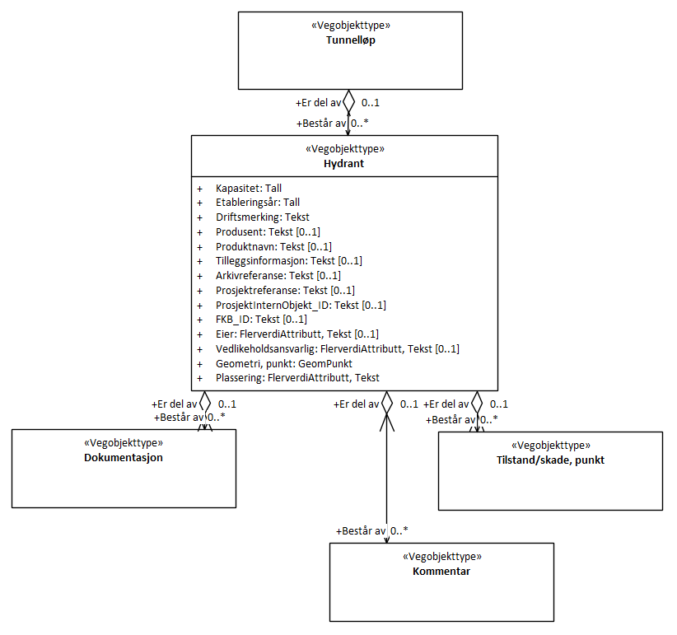

Betingelser
UML-diagram viser egenskaper med betingelser.
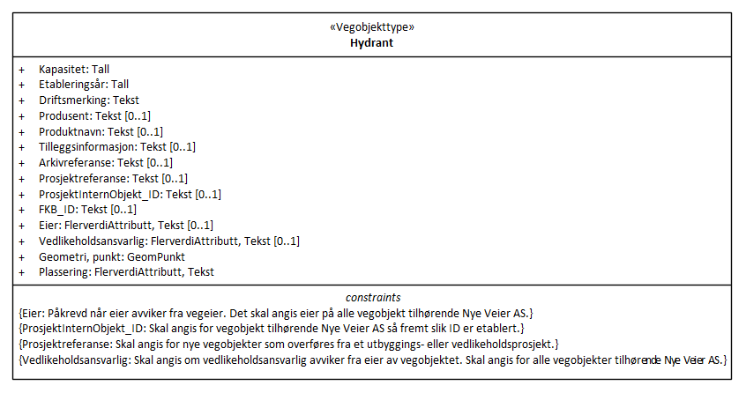

Tillatte verdier
UML-diagram viser egenskaper med tillatte verdier.
